Pressmeddelande

Världens starkaste 12-kilos mejselhammare:
Hilti TE 1000-AVR med HIDrive.

Hilti lanserar marknadens starkaste 12-kilos mejselhammare. Försedd med HIDrive-teknik – Hiltis egenutvecklade teknik i världsklass – utlovas oslagbar prestanda och livslängd kombinerat med låga vibrationer. Det innebär att du ensam kan arbeta med maskinen under en hel arbetsdag, vilket är unikt för en så kraftfull maskin.

Med Hiltis HIDrive-teknologi genererar TE 1000-AVR marknadens största kraft i 12-kilosklassen vilket ger högsta produktivitet per dag kombinerat med låga vibrationer. Tack vare AVR-teknologin - aktiv vibrationsreducering- skyddas användaren mot effekterna av långa perioder av vibrationsexponering och möjliggör längre tillåten arbetstid. Du kan nu ensam använda maskinen under en hel arbetsdag, vilket är unikt för ett så kraftfullt verktyg. TE 1000-AVR är optimal vid rivningsarbeten av golv och vägg upp till midjehöjd. Den har en effektreduceringsfunktion som begränsar prestandan till 70 % för arbeten som kräver stor precision samt för mer speciella moment som rivning av tunga golvplattor eller mattor.
HI Drive – Förbättrar produktiviteten
Ett toppmodernt drivsystem – HIDrive - utgör kraftpaketet i TE 1000-AVR där den kolfria SR-motorn ger optimal effekt kombinerad med minimal vikt. Utan kolborstar att byta ut blir motorn i stort sett underhållsfri under verktygets hela livslängd. En dynamisk växellåda och slagmekanism överför hög slagenergi på hela 26 joule. Tre smörjkammare håller damm ute och säkrar både längre serviceintervall och livslängd. Elektronisk servostyrning skyddar TE 1000-AVR från spänningsvariationer och övervakar motorn för att säkerställa bästa prestanda. En inbyggd dator fungerar som ledningscental.

AVR: Minimala vibrationer för maximal säkerhet.
TE 1000-AVRs aktiva vibrationsreducering med fjäderavhängt chassi där slagmekanism och motor är helt frikopplade från det yttre höljet och handtagen genom ett system av fjäderupphängningar, genererar en väldigt låg vibrationsnivå på endast 5 m/s². Tack vare AVR-teknologin skyddas användaren mot hög vibrationsexponering vilket innebär längre tillåten arbetstid – upp till en hel arbetsdag – och därigenom högre daglig produktivitet.

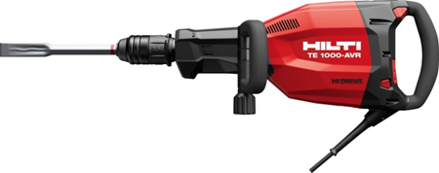 | Det avrundade handtaget ger kontroll och ergonomi. Med ett vibrationsvärde på 5 m/s² – lägst i sin klass – är TE 1000-AVR kraftfullare än den känns.
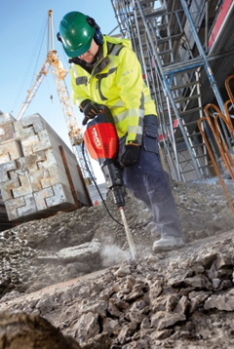 | Upplev en ny våg av produktivitet med Hiltis nya TE-SP polygonvågmejsel. Dess vågform skapar stor sprickbildning och minimerar risken att fastna samtidigt som luftburet damm reduceras vilket förlänger chuckens livslängd. Tack vare sin självskärpande spets slipper du kostsamma och tidskrävande omslipningar och -smidningar. TE-SP polygonvågmejselns unika design tillsammans med en avrundad insticksände ger en bättre kraftöverföring, högsta prestanda och lång livslängd.
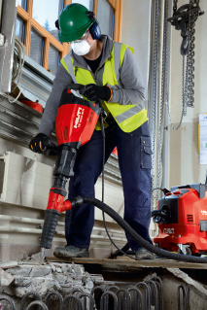 | Hiltis DRS-B dammreduceringssystem är enkelt att montera och ger en säkrare, renare och praktiskt taget dammfri miljö. Systemet tar bort upp till 97 % av farligt fint damm från området kring mejseln och chucken vilket håller mängden damm i luften på ett absolut minimum. Detta sänker inte bara hälsorisken för användaren, det bidrar också till att förlänga livslängden på verktyget.

Ladda ner länk för högupplösta bilder av TE 1000 AVR:
View & download

Hilti-koncernen förser den globala byggindustrin med tekniskt ledande produkter, system och tjänster som ger professionella byggföretag innovativa lösningar och överlägsna mervärden. Koncernen har cirka 21.000 personer i över 120 länder som passionerat skapar entusiastiska kunder och bygger en bättre framtid. Hilti genererat en årlig försäljning på CHF 4,3 miljarder 2013. Hiltis företagskultur baseras på integritet, teamwork, engagemang och mod att se förändringar. Huvudkontoret för Hilti-koncernen finns i Schaan, Liechtenstein.

